- Протокол HTTP: клиент-сервер; структура запроса, структура ответа, статус (серии значений), методы, заголовки, параметры.
HTTP (сокр. от англ. HyperText Transfer Protocol — «протокол передачи гипертекста») — протокол прикладного уровня передачи данных (изначально — в виде гипертекстовых документов). Основой HTTP является технология «клиент-сервер», то есть предполагается существование потребителей (клиентов), которые инициируют соединение и посылают запрос, и поставщиков (серверов), которые ожидают соединения для получения запроса, производят необходимые действия и возвращают обратно сообщение с результатом. HTTP в настоящее время повсеместно используется во Всемирной паутине для получения информации с веб-сайтов.
GET - Используется для запроса содержимого указанного ресурса с передачей параметров в строке запроса.
POST - Применяется для передачи пользовательских данных заданному ресурсу. При этом передаваемые данные включаются в тело запроса. Аналогично с помощью метода POST обычно загружаются файлы на сервер.
PUT - Применяется для загрузки содержимого запроса на указанный в запросе URI. Если по заданному URI не существовало ресурса, то сервер создаёт его и возвращает статус 201 (Created). Если же был изменён ресурс, то сервер возвращает 200 (Ok) или 204 (No Content).
OPTIONS - Используется для определения возможностей веб-сервера или параметров соединения для конкретного ресурса.
DELETE - Удаляет указанный ресурс.
1xx (предварительный ответ)
2xx (успешно)
3xx (переадресация)
4xx (ошибка запроса)
5xx (ошибка сервера)
Структура запроса:
• Метод (Get, Post, options, delete, put)
• Версия протокола (HTTP 1.1)
• Имя ресурса
• Параметры запроса (пары имя-значение)
• Заголовки запроса
Структура ответа:
• Код возврата
• Текстовая информация
• Версия протокола
• Заголовки ответа
• Информация (картинки, HTML)

Заголовки и тело сообщения могут отсутствовать, но стартовая строка является обязательным элементом, так как указывает на тип запроса/ответа.
- Спецификация Java EE. Структура WEB/Jаva EE –приложения.
На сегодняшний день имеется три семейства Java-технологий (и соответственно JSR-спецификаций):
- Java Platform, Standard Edition (Java SE);
- Java Platform, Enterprise Edition (Java EE);
- Java Platform, Micro Edition (Java ME).
В составе Java SE содержится два основных продукта: Java Runtime Environment (JRE) и Java Development Kit (JDK). JRE представляет собой библиотеки, виртуальную Java-машину (JVM) и другие компоненты для исполнения приложений, разработанных на языке Java. JDK включает в себя все, что содержится в JRE, а также компиляторы языка Java, отладчик и дополнительные библиотеки.
В состав Java EE включены технологии, позволяющие создавать web-приложения,
которые являются частным случаем Java EE – приложений. В основе технологии Java EE
лежит четыре основных документа:
- Java EE Platform Specification (спецификация платформы Java EE);
- Java EE Reference Implementation (образцовые реализации платформы Java EE);
- Java EE Blueprints (модель приложений Java EE);
- Java Compatibility Test Suite (набор тестов на совместимость платформы Java EE).
Составной частью любого сервера приложений является web-сервер (его часто называют
web-контейнером). В некоторых случаях это может быть отдельный продукт, который
встраивается в сервер, в других случаях web-сервер может являться неотделимой
составной частью сервера приложений или вообще могут использоваться, как
несколько различных web-серверов, так и собственный встроенный.

- Servlet.
Сервлет – это web-компонент, расположенный в серверной части web-приложения.
Сервлет не зависит от программно-аппаратной платформы на которой работает web-контейнер. Более того, сервлет переносим на уровне бинарных файлов между разными web-контейнерами, если эти контейнеры реализуют одну и туже версию спецификации контейнера сервлетов.
Основное назначение сервлетов – динамическое формирование содержимого ответов на запросы клиентского приложения. В общем случае сервлеты не зависят от протокола связи, но наиболее часто они применяются для обработки http-запросов.
С точки зрения программиста сервлет это класс Java, реализующий интерфейс Servlet.
Для обработки http-запросов используют класс HttpServlet, реализующий методы интерфейса Servlet и предоставляющий свои методы, предназначенные для обработки http-запросов и формирование http-ответов.
Объекты классов, используемые сервлетом для приема запросов и формирования ответов создаются контейнером, поэтому классы этих объектов (HttpServlet, HttpServletRequest, HttpServletResponse и др.) находятся в составе API web-контейнеров.
Чаще всего сервлеты используют для обработки http-запросов типа GET и POST. Сервлет может принимать эти запросы, обрабатывать параметры, выполнять необходимые вычисления и формировать ответ. Кроме того, сам сервлет может тоже формировать http-запросы, а также получать и обрабатывать http-ответы.
3 метода:init,destroy и service
4. JSP.
Технология Java Server Pages (JSP) предназначена для создания специальной серверной компоненты web-приложения, называемой jsp-страницей и обладающей одновременно свойствам html-страницы и сервлета. В самом первом приближении jsp-страница – это html-странница с вкраплениями java-кода. Как и в случае с сервлетом для исполнения jsp-страницы требуется специальный контейнер (JSP Engine), который отвечает за разбор (parsing) страницы JSP и преобразование ее в сервлет, генерирующий при исполнении html-код.
Директивы JSP.
Директивы предоставляют информацию контейнеру JSP, необходимую на стадии трансляции. Существует три типа директив: page, taglib и include.
<%@ page language=‖java‖ contentType=‖text/html; charset=ISO-8859-1‖ %>
Директива page определяет свойства страницы JSP. Значение атрибута language директивы page определяет язык (в примере – Java) используемый в скриплетах (фрагментах программного кода), в выражениях или других включаемых файлах. Значение атрибута contentType устанавливает MIME-тип ответа и кодировку страницы.
Директива taglib, указывает на то, что в странице JSP будут использоваться библиотеки тегов.
Директива include позволяет вставлять текст и код в процессе трансляции jsp-страницы.
Объявления JSP
Тег JSP применяемый для объявлений имеет следующий синтаксис:
<% ! декларации переменных | декларация методов %>
Объявления не производят никакого вывода в выходной поток. Переменные и методы, декларированные в объявлениях становятся доступными для скриплетов и других объявлений в момент инициализации страницы JSP.
Выражения JSP
Тег JSP применяемый для выражений имеет следующий синтаксис:
Выражение в jsp-странице – это исполняемое выражение, написанное на языке скрипта, указанного атрибутом language в директиве page (в нашем случае это язык Java).
Результат выражения автоматически приводится к типу String и выводится в стандартный поток. Если выражение не может быть преобразовано к типу String, то возникает ошибка выполнения.
Скриплеты JSP
Скриплеты должны содержать фрагменты кода на языке скрипта, который указывается в
атрибуте language директивы page (в нашем случае это язык Java).
Тег JSP применяемый для скриплетов имеет следующий синтаксис:
- Библиотека тегов.
С точки зрения разработчика web-приложения библиотека тегов (Tag Library) – это технология позволяющая создавать собственные теги (будем их далее называть tdl-тегами), которые потом можно использовать в jsp-страницах. Для того чтобы воспользоваться этой технологией необходимо выполнить следующее:
1) создать дескриптор библиотеки тегов (Tag library descriptor, TDL) и поместить его в директорий приложения;
2) создать обработчики тегов (Tag handler) – java-классы, генерирующие html-текст, замещающий tdl-теги, в выходном потоке jsp-страницы;
3) поместить на jsp-странице директиву taglib, указывающую на месторасположение дескриптора библиотеки тегов и задающую префикс (пространство имен) для имен tdl-тегов в данной странице;
4) добавить tdl-теги в jsp-страницу.
Дескриптор библиотеки тегов
Дескриптор библиотеки тегов представляет собой текстовый файл, выполненный в формате XML. Он содержит описание библиотеки тегов и элементов библиотеки. Тег <taglib> открывает описание библиотеки, которое располагается до закрывающего тега </taglib>. Описание библиотеки состоит из пролога и описаний tld-тегов библиотеки.
Пролог содержит теги <taglib-version> для установки версии пользовательской библиотеки, <jsp-version> для указания применяемой спецификации JSP, <short-name> для символического обозначения (наименования) библиотеки и <uri>, содержащего идентификатор ресурса библиотеки тегов.
Описание каждого tld-тега библиотеки начинается с тега <tag> и заканчивается закрывающим тегом </tag>.
- Фильтры и слушатели.
Фильтр – это класс Java, реализующий интерфейс Filter, и выполняющий роль препроцессора запроса. С помощью фильтра можно осуществить доступ к ресурсу непосредственно перед запросом, блокировать, предварительно обработать или модифицировать запрос, изменить ответ и т. п. Фильтры могут быть использованы для различных ресурсов: сервлетов, jsp-страниц, html-страниц и др. Один и тот же фильтр может быть назначен разным ресурсам. С другой стороны одному ресурсу может быть назначено несколько фильтров – в этом случае они образуют цепочку фильтров. Технология фильтров основывается на использовании трех основных интерфейсов: Filter, FilterChain и FilterConfig.
Интерфейс Filter является важнейшим интерфейсом и предназначен для фильтрации запросов и ответов.
Интерфейс FilterChain реализуется web-контейнером и используется для организации цепочки фильтров. С помощью этого интерфейса можно заблокировать доступ к ресурсу.
Интерфейс FilterConfig тоже реализуется web-контейнером и предназначен для информирования фильтра о его окружении.
Любой фильтр должен реализовать три обязательных метода: init, destroy и doFilter. Все методы вызываются web-контейнером, а последовательность их вызова определяет жизненный цикл фильтра.
Слушатель событий – это класс Java, реализующий один или более интерфейсов слушателей событий интерфейсов.
Перечень интерфейсов слушателей и их назначение:
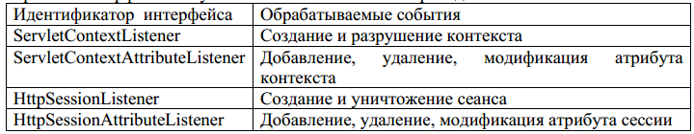
Как и фильтры, слушатели создаются и инициализируются web-контейнером при загрузке web-сервера.
- Системные объекты Application Server.
Контекст
Для web-программиста контекст приложения – это, прежде всего, информация, характеризующая web-приложение и среду в которой оно работает. Эту информацию можно разделить на две части: статическую и динамическую. Статическая часть описывается в дескрипторе развертывания и в других конфигурационных файлах web-контейнера, и называется параметрами инициализации. Эта информация не чувствительна к перезагрузке сервера. Динамическая часть информации может быть добавлена, изменена или удалена с помощью специальных методов контекста и перезагрузка web-сервера приводит к ее разрушению, и называется атрибуты контекста.
Сеанс связи (сессия)
Объект Session создается контейнером при получении первого запроса клиента. Объект существует до тех пор, пока интервал времени между последовательными запросами клиента не превысит установленное пороговое значение. Для обозначения каждой сессии используется специальный уникальный идентификатор, позволяющий разделить запросы разных клиентов.
Запрос
Объект Request создается контейнером при получении http-запроса к компоненте web-приложения и инкапсулирует всю необходимую информацию о запросе клиента. Этот объект существует и доступен только в рамках обработчика запроса (в нашем случае сервлета или jsp-страницы).
Ответ
Объект Response создается контейнером тоже при получении запроса, но поначалу он будет пуст. Методы этого объекта позволяют инкапсулировать всю информацию необходимую контейнеру, для того чтобы сформировать и передать ответ клиенту. Этот объект существует и доступен только в рамках обработчика запроса.
. 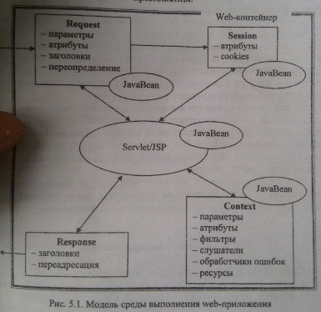
- Спецификация CLI. Стандарт ISO/IEC 23271. Среда .NET FRAMEWORK.
CLI (англ. Common Language Infrastructure) — спецификация общеязыковой инфраструктуры. Наиболее известными реализациями этого стандарта являются Microsoft .NET Framework, Mono. Спецификация CLI определяет, в частности, архитектуру исполнительной системы .NET — CLR и сервисы, предоставляемые CLR выполняемым программам, классы, предоставляемые библиотекой FCL, синтаксис и мнемонику общего промежуточного языка (IL).
Стандарт ISO/IEC 23271 описывает инфраструктуру универсального языка (CLI).
.NET Framework — программная платформа, выпущенная компанией Microsoft в 2002 году. Основой платформы является исполняющая среда Common Language Runtime (CLR), способная выполнять как обычные программы, так и серверные веб-приложения. .NET Framework поддерживает создание программ, написанных на разных языках программирования.
Common Language Runtime (англ. CLR — общеязыковая исполняющая среда) — виртуальная машина, интерпретирующая и исполняющая код на языке CIL, в который компилируются программы, написанные, в частности, на .NET-совместимых языках программирования (C#, Managed C++, Visual Basic .NET, Visual J# и т. п.); компонент пакета Microsoft .NET Framework.
CLR интерпретирует и исполняет код на языке CIL (реализация компиляции которого компанией Microsoft называется MSIL), а также предоставляет MSIL-программам (а следовательно, и программам, написанным на языках высокого уровня, поддерживающих .NET Framework) доступ к библиотекам классов .NET Framework, или так называемой .NET FCL(англ. Framework Class Library).

Входит в состав .NET Framework
.NET Framework = CLR + FCL
CLI – обще языковая инфраструктура — спецификация, которая была разработана Microsoft, позволяет создавать системы программирования, которые могут совместно использоваться. Типы, созданные в одном языке, могут быть использованы в другом языке. Документы:
- CTS – все типы которые дб во всех языках.
- CLS – какие дб обязательные структуры (циклы, условия) .
- VES – исполняющий цепи.
- Метаданные — данные о данных. Семантика ¬-
- CIL – промежуточный код, типа Assemblera
- BCL - стандартные библиотеки (методы, типы)
CLR – реализация VES
FCL – реализация BCL
JIT – перекомпилирует код
- Основные понятия технологии ASP.NET: приложение, клиент, сервер, aspx-страница, серверные элементы управления, обратная отправка, серверные обработчики событий, модель обработки событий.
Сервер — программное обеспечение, принимающее запросы от клиентов.
Клиент — аппаратный или программный компонент вычислительной системы, посылающий запросы серверу.
При первом создании страницы (в ответ на HTTP-запрос) ASP.NET инспектирует файл .aspx. Для каждого обнаруживаемого там элемента с атрибутом runat="server" ASP.NET создает и настраивает объект элемента управления, после чего добавляет этот элемент управления в виде дочернего элемента управления страницы.
Серверные веб-элементы управления ASP.NET – это объекты на веб-страницах ASP.NET, которые выполняются при запросе страницы и подготавливают ее к просмотру в обозревателе.
AutoPostBack – свойство, которое показывает, будет ли происходить отправка данных на сервер при изменении состояния объекта, у которого значение этого свойства установлено в true.
Основные серверные обработчики событий – onserverclick, onserverchange.
На веб-страницах ASP.NET события, связанные с серверными элементами управления, вызываются на клиенте, а обрабатываются на веб-сервере с помощью страницы ASP.NET.
Модель событий элемента управления ASP.NET требует захвата сведений о событии, вызванном на клиенте, и передачи сообщения о событии серверу с помощью HTTP. Необходимо, чтобы страница интерпретировала обратный запрос и определила, какое событие произошло, а также вызвала бы в коде на сервере необходимый метод для обработки события.
--------------------------------------------------------------------------------------------
ASP.NET – технология для разработки распределенных приложений в среде .NET. Обычное приложение которое выполняется в .NET. Поддерживает несколько моделей: WebPage, WebForms, MVC, Web сервис, WCF.
Для разработки используется 3 инструмента: Web Matrix, Visual Studio, VisualStudioExpress, Blend.
Web приложение Представляет собой страницу АСПХ с разметкой
поведение кода - имя файла в котором находится программный код на c# предназначенный для обработки этой страницы.
ASP страница всегда является формой. .aspx – html, и тд.
Есть форма, она генерирует POST запрос записанный в runat. Все что расположено внутри формы должно превратиться в INPUT теги в виде ПАРАМЕТРОВ (имя+значение)
3 режима просмотра ASPX разметки:
1) source 2) конструктор 3) split
Чтобы создать форму надо:
1) разработка формы 2) написать код, которые будет обрабатывать
Class Default является производным Page. PageLoad() – осуществляется при каждой обратной отправке
Страница живет ровно один запрос
.
- ASP.NET-форма: структура, жизненный цикл, основные события web-формы, состояние (viewstate), конфигурационный файл, автоматическая обратная отправка данных.
ASP.NET web form состоит из *.aspx-страницы и *.aspx.cs файла (code-behind) – в котором описана вся жизнь контролов и ASP страницы в целом, события, инициализация и так далее.
<%@ Page Language="C#" %>. Тег <% всегда предназначается для интерпретации ASP-кода. Директива Page всегда присутствует на странице aspx. CodeFile – имя файла с отделенным кодом(code-behind). Inherits – класс, определенный в этом файле, от которого наследуется класс страницы. Одновременно будет создан и файл *.aspx.cs. Сама форма находится в файле Default.aspx, а в файле Default.aspx.cs находится класс страницы на языке C#. Таким образом, дизайн страницы может быть изменен не затрагивая кода страницы, что позволяет разделить ответственность за внешний вид и работу страницы между дизайнером и программистом.
<form runat="server">
Этот тег дает указание компилятору обрабатывать элементы управления страницы. Обратите внимание на то, что данный тег имеет свойство runat, для которого установлено значение «server». При использовании этого свойства элемент управления обрабатывается компилятором, а не передается браузеру «как есть».
События:
Init-создание страницы 1 раз
Load-всегда-1й раз и при обратной отправке
Prerender-последнее действие перед преобразованием в html
Unload-объекты доступны но html уже сгенерирован
Diposed-сборщик мусора.

Конфигурационный файл – web.config – файл приложения, в котором находятся всё основные настройки приложения (строки подключения, ограничения размеров запросов и ответов, http-хендлеры и так далее).
Серверные элементы управления используют ViewState для хранения большинства, если не всех, своих свойств. Т.е. вьюстейт - контейнер, в котором содержится информация об измененных свойствах элементов управления на форме. ViewState служит для сохранения изменений, которые были произведены на форме после postback
Viewstate делает следующее:
• Сохраняет данные элементов управления по ключу, как хэш-таблица
• Отслеживает изменения состояния ViewState'а
• Сериализирует и десериализирует сохраненные данные в скрытое поле на клиенте
• Автоматически восстанавливает данные на postback'ах
- Публикация ASP.NET-приложения: структура и параметры узла IIS, реальный и виртуальный каталоги, процедура настройки web-узла. Настройка FTP-узла.
В основном, публикация приложений может быть четырех видов:
- Web deploy – развертывание приложения сразу на узел IIS
- Web deploy package – создание пакета приложения и публикация его на IIS
- FTP – развертывание приложения на IIS с помощью FTP.
- Filesystem – развертывание приложения в папку файловой системы.
Пулы приложений позволяют изолировать приложения друг от друга, даже если они работают на том же сервере. Таким образом, если есть ошибка в одном приложении, она не будет влиять на работу других приложений. Кроме того, Пулы приложений позволяют разделять различные приложения, которые требуют различные уровни безопасности.
Изначально настройка IIS заключается в настройке конфигурационных файлов .config. Для IIS существует отдельный конфигурационный файл, для каждого из узлов (сайтов) существуют свои собственные конфигурационные файлы.
Домашний каталог (реальный) – каталог в файловой системе (обычно в папке inetpub). Для публикации из любого каталога, не содержащегося в домашнем каталоге, следует создать виртуальный каталог. Виртуальным каталогом называют каталог, который физически не содержится в домашнем каталоге, но выводится в клиентских веб-обозревателях как его подкаталог.
Основным компонентом IIS является веб-сервер — служба WWW (называемая также W3SVC), которая предоставляет клиентам доступ к сайтам по протоколам HTTP и, если произведена настройка, HTTPS.
Один сервер IIS может обслуживать несколько сайтов (IIS 6.0 и выше). Каждый сайт имеет следующие атрибуты:
- IP-адрес сайта;
- TCP-порт, на котором служба WWW ожидает подключений к данному сайту;
- Заголовок узла (Host header name) — значение заголовка Host запроса HTTP, указывающее обычно DNS-имя сайта.

- Серверные элементы управления: классификация, html-элементы управления.
Серверные элементы управления - это объекты на веб-страницах ASP.NET, которые выполняются при запросе страницы и подготавливают ее к просмотру в обозревателе.

(html-элементы управления, полнофункциональные элементы управления, элементы управления проверкой достоверности, пользовательские элементы управления, элементы управления данными, элементы управлением входа в систему, элементы управления AJAX и др.)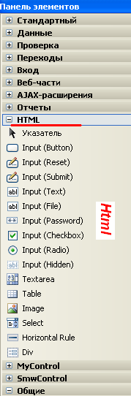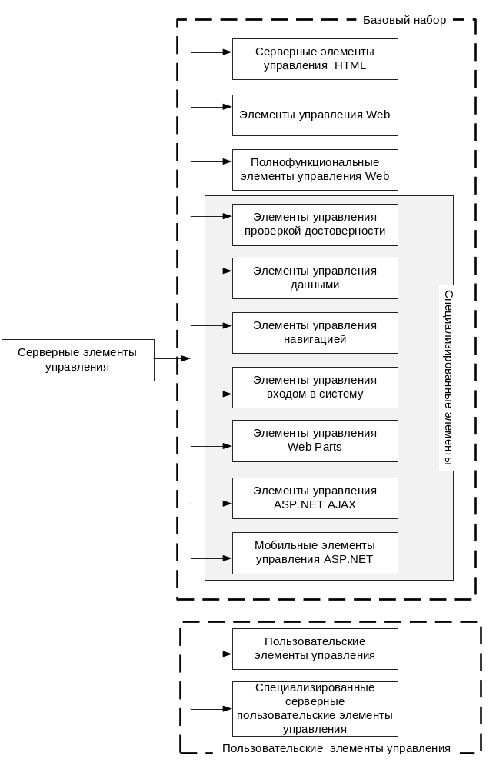
- Серверные элементы управления: классификация, полнофункциональные элементы управления.
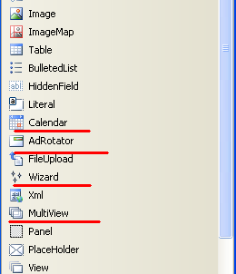
AdRotator. Баннерная реклама, отображающая изображение из набора на основе предварительно заданного графика, сохраненного в XML-файле.
Элемент управления Wizard содержит встроенную логику навигации. Предоставляет навигационный и пользовательский интерфейс (UI) для сбора связанных данных за несколько шагов.

- Серверные элементы управления: классификация, элементы управления проверкой достоверности.
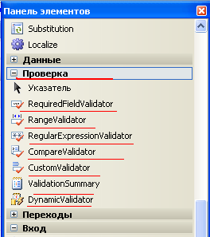

RequiredFieldValidator- контролирует не пуст ли проверяемый элемент управления при отправке формы.

RangeValidator-Контролирует, находится ли значение связанного элемента управления в пределах определённого диапазона.

CompareValidator-контролирует, соответствует ли значение данного элемента управления определённой операции сравнения, с другой константой или значением элемента управления.

RegularExpressionValidator-контролирует,соответствует ли значения данного элемента управления определённого регулярному выражению.

ValidationSummary- Отображает итоговую информацию с сообщениями об ошибках для каждого давшего сбой элемента управления.

CustomValidator-Позволяет определить любую клиентскую или серверную операцию проверки достоверности

- Серверные элементы управления: классификация, пользовательские элементы управления.
User Controls
ascx: расширение файлов User Controls.
ascx – файлы не могут быть запрошены браузером. Могут только внедряться в другие страницы.
Все User Controls являются наследниками System.Web.UI.UserControl.
В UserControl доступны все объекты Application, Session, Request, Response и пр.
Пользовательские элементы управления отличаются от веб-страницы ASP.NET:
• Вместо директивы @ Page пользовательский элемент управления содержит директиву @ Control, определяющую конфигурацию и другие свойства.
• Пользовательские элементы управления не могут выполняться как автономные файлы. Вместо этого, необходимо добавить их к другим страницам ASP.NET, как в случае с любым элементом управления.
• В пользовательском элементе управления отсутствует элемент html, body или form.
Пользовательский элемент управления добавляется на страницу путем регистрации его на странице. При регистрации пользовательского элемента управления необходимо указать ASCX-файл, содержащий его, префикс тега и имя тега
<%@ Page Language="C#" %>
<%@ Register TagPrefix="uc" TagName="Spinner" Src="~/Controls/Spinner.ascx" %>
- Предопределенные объекты в приложении ASP.NET: Application, Session, Cashe, Request, Response, Server, User, Trace.
Application: создается при первом вызове приложения. Является общим для всех сессий этого приложения.
Application: завершается (пересоздается):
- при изменении web.config или global.asax;
- при изменении файлов в bin директории;
- при недостатке памяти для ASP.NET;
- перегрузка ASP.NET (перезапуск сервера).
Application: словарь, который может быть использован для обмена сообщениями между сессиями.
Session: создается при первом подключении клиента. Живет время timeout. (20-минут по умолчнию). Устанавливается в web-config. Является словарем (в котором хранится информация о сессии) и имеет уникальный идентификатор. Сессию можно хранить в cookie, в памяти сервера и в базе данных.
Request: время жизни совпадает со временем жизни Page, до формирования ответа. содержит всю информацию о запросе, вызвавшим загрузку страницы.
Response: время жизни совпадает с временем жизни запроса. Объект Response является экземпляром класса System.Web.HttpResponse и представляет ответ веб-сервера на запрос клиента.
Server: позволяет получить доступ к свойствам и методам Web-сервера Время жизни совпадает с Page. Пример : Server.Transfer =Response.Redirect в рамках одного сайта.
User: объект реализующий интерфейс System.Web.Principal.IPrincipal. дает возможность получить имя пользователя и тип аутентификации и позволяет проверить принадлежность этого пользователя к роли.
Trace: применяется для формирования трассировочного журнала на уровне страницы
Cache: является экземпляром класса System.Web.Caching.Cache коллекция объектов "имя-значение", однако здесь для каждого элемента можно также устанавливать специализированные политики истечения срока и определять зависимости.
- Кэширование в ASP.NET: назначение, виды кэширования. Кэширование вывода: виды кэширования вывода, послекэшевая подстановка. Кэширование данных: назначение, политика устаревания данных, виды политики устаревания.
- Кэширование: техника хранения в памяти копий некоторой информации для повторного применения.
- Кэширование: два вида: кэширование вывода и кэширование данных.
- Кэширование вывода: можно сохранить копию сгенерированной страницы отправленной клиенту; следующий запрос на такую же страницу не потребует ее генерации – используется страница из кэша. Возможно кэширование фрагментов страницы.
- Кэширование данных: программист может сохранить в кэше данные (например, в виде DataSet);
- Если OutputCashe Duration = 10, то не обязательно 10 сек будет страница храниться в кэше: если для IIS потребуется память, то он может освободит кэш.
- OutputCashe VaryByParam = *: позволяет привязать кэшируемую страницу к запросу. Ключ = url + все параметры
- Параметр OutputCashe VaryByParam = “Parm1” позволяет кэшировать страницы, вызываемые по запросу с различными значениями параметра Parm1.
- OutputCashe VaryByCustom. Настраиваемое управление кэшем
В качестве ключа используется список пользовательских строк. Если для данного свойства задан "браузер", запись кэша будет изменяться в зависимости от типа и версии браузера. Если вводится пользовательская строка, необходимо переопределить метод HttpApplication.GetVaryByCustomString в файле Global.asax приложения.
- Кэширование части страницы: фрагментарное кэширование (используется для пользовательских элементов управления), послекэшевая постановка (не может быть использована для пользовательских элементов управления.
Послекэшевая постановка(Substitution)Указывает раздел на кэшируемой веб-странице, который исключен из кэширования.
Кэширование данных
Если в объект Session ничего не записано, то при новом запросе создается новая сессия
Для кэширования данных применяется объект Cache.
- Cache безопасный для потоков, если сами объекты являются безопасными (не требует блокирования);
- элементы Cache удаляются автоматически;
- элементы Cache поддерживают зависимости;
- Cache привязан к домену приложения (после перезапуска домена – новый кэш);
- Session тоже сохраняется в Cache со скользящей политикой устаревания равной timeout.
Политики устаревания данных в кэше:
- политика скользящего устаревания;
- политика абсолютного устаревания.
Политика скользящего устаревания: задается время неиспользования элемента хранения.
Политика абсолютного устаревания: записать в кэш и хранить с политикой абсолютного устаревания 10 сек. Политика абсолютного устаревания 10 сек. – ровно через 10 сек. Кэш устареет.
- CSS-таблицы. Принцип применения CSS-таблицы в ASP.NET- приложении.
CSS – каскадные таблицы стилей. Называются каскадными, так как позволяют задавать свойство по принципу «дерева», т.е. задавая стиль какому-то блоку, например, body, данный стиль унаследуют все блоки, которые расположены в body. В ASP.NET можно задавать стили элементам управления, задавая свойство CssClass для серверных элементов управления и class для не серверных элементов управления (input). Название класса должно содержаться в таблице стилей, которая подключена обычно в head-страницы.
Оформление страниц и ЭУ
- Шаблоны (MasterPage) – позволяют задать шаблон разметки для группы страниц
- Темы (Theme) – определяют набор файлов стилей и изображений для использования в приложении
- Скины (Skin) – задают набор общих визуальных свойств для элементов управления

MasterPage
Add -> New Item -> MasterPage
Отличие от осной страницы асп – наличие директивы @ MasterPage и ContentPlaceHolder – то место куда все ЭУ будут вставлять свой контент уникальный.
Add -> New Item -> Web Content Form
В @ Page –страница , есть блоки на которых будем выводить текст с мастерской страницы. Содержит тэг MasterPageFile – страница от которой зависит асп
Темы
Add -> AppTheme -> Theme
Создается папка приложения App_Theme, в неё кидаются темы. Темы нужно заполнить какими-то css файлами. Чтобы подключить тему к странице : 1) В загаловке самой страницы (Theme = “Red”) Сервер подключает все css файлы
Скин
В скин файлах указываем свойства которые повлияют на визуальное отображение ЭУ. Берутся свойства самого ЭУ со страницы, а в скин файле эти же свойства переназначаются (например, на цвет кнопки был белый, в скин файле назначили черный...ну и т.п.). Скин файл отрабатывает на сервере. Скин файлы привязаны к теме, а сервер берет тему и разбирает все скин файлы. Также скину можем добавить идентификатор скина или класс(.class), а в мастере укажем SkinID или CssClass.
- ASP.NET-темы: назначение, принцип применения.
ASP.NET-темы (*.skin файлы) – специальные объекты, которые предназначены для задания стилей определенным элементам управления. В файл skin1.skin помещаем код:
<asp:Button runat="server" ForeColor="#66FFFF" Height="20px" Width="150px" />
<asp:TextBox runat="server" Width="150px" />
После этого подключаем скин файл в заголовке веб-формы.
<%@ Page Language="C#" AutoEventWireup="true" CodeBehind="WebForm1.aspx.cs" Theme="Skin1" %>
И при создании элементов управления мы можем отключать встроенную в скин-файл стилизацию.
<asp:Button ID="Button2" runat="server" EnableTheming="false" Text="Button" /><br />
<asp:Button ID="Button1" runat="server" Text="Button" /><br />

- ASP.NET-мастер-страницы: назначение, принцип применения.
Мастер-страницы представляют собой, по сути, обычные страницы, только имеют несколько значимых отличий:
- Объявление
<%@ Master Language="C#" AutoEventWireup="true" CodeBehind="Site1.master.cs" Inherits="ЛР33.Site1" %>
- Структура страницы представлена блоками ContentPlaceHolder, которые имеют уникальный ID. Данные блоки нужны для того, чтобы в них помещалась информация со страниц, которые используют мастер-страницу. Сама мастер-страница по сути является шаблоном, в который подставляются данные с других страниц.
///master
<asp:ContentPlaceHolder ID="head" runat="server">

</asp:ContentPlaceHolder>
//webform
<%@ Page Language="C#" MasterPageFile="~/Site1.Master" AutoEventWireup="true" CodeBehind="WebForm2.aspx.cs" Inherits="ЛР33.WebForm2" %>

<asp:Content ContentPlaceHolderID="head" runat="server">
<title>Master</title>
</asp:Content>

- Http-обаботчики ASP.NET: назначение, порядок разработки, принципы применения.
ProcessRequest и isReusable (если true) , то использовать один для всех.
Обработчик HTTP-данных ASP.NET — это процесс (часто называемый «конечной точкой»), который выполняется в ответ на запрос, сделанный веб-приложением ASP.NET. Наиболее часто используемым обработчиком является обработчик страниц ASP.NET, который обрабатывает ASPX-файлы. Когда пользователи запрашивают ASPX-файл, запрос обрабатывается на странице с помощью обработчика страниц. Можно создавать собственные обработчики HTTP-данных, с помощью которых в обозревателе отображаются пользовательские выходные данные.
    - С каждым узлом IIS связан набор http-обработчиков (в «сопоставляемых обработчиках» мы можем увидить какие обработчики установленны)
    - В папке App_Code создается класс (GetHandler.cs), который наследуется от базового класса IHttpHandler (интерфейс). В этом классе определенны 2 основных метода:
- ProcessRequest – ASP.NET вызывает этот метод при получении запроса. Именно здесь обработчик HTTP выполняет свою работу. Получить доступ к внутренним элементам ASP.NET (Request, Response, Server) можно посредством объекта HttpContext, передаваемого этому методу
- IsReusable - После того как метод ProcessRequest () завершит свою работу,ASP.NET проверяет это свойство, чтобы узнать, может ли данный экземпляр обработчика HTTP использоваться повторно. Значение true указывает, что объект обработчика HTTP может использоваться повторно для другого запроса такого же типа, а значение false —чтообъект обработчика HTTP должен быть отброшен
    - В файле web.config в тэге <configuration> добавить тэг <httpHandlers> в который будут добавленны наши обработчики
<add verb =”GET” path=”*.ndy” type=”GetHandler”/>, где verb – тип запроса, path – расширение файла, который вызываем, type – имя обработчика (класс)
    - В настройках узла IIS указать активный протокол – http. Скинуть в папку App_Code все файлы классов. Обновить сопоставление обработчиков мы увидим наши подключенные.
    - На клиенте создать кнопки и присвоить им событие клика. В обработке нажатия сформировать запрос на сервер, указав метод запроса (GET,POST,OPTIONS) и принять ответ от обработчика.
Можем написать HttpModule – это фактически классс, который реалзиует интерфейс IHttpModule. Любой модуль может обрабатывать целый класс событий. Реализовать метод Init (в нем должны подписаться на события , который могут проходить в этом модуле
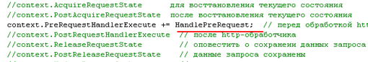)
И описать метод
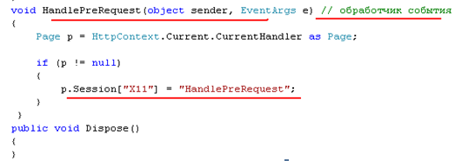
. Можем установить на узел (WebConfig <HttpModules>).

Стандартные обработчики
HttpForbiddenHandler (403)
HttpNotFoundHandler (404)
HttpMetodNotAllowedHandler (405)
HttpNotImplementationHandler(405)
Web-сервисы: WSDL, SOAP, прокси, порядок разработки, публикация, принципы применения.
Web-сервисы – технология, которая позволяет организовывать доступ к определённому функционалу по протоколу http.
SOAP -сообщение состоит из конверта ( envelope ), заголовка ( header ) и тела ( body ).
Прокси – класс, генерируемый при подключении сервиса к проекту. С помощью него происходит взаимодействие с сервисом.
Веб-сервисы базируются на трех основных веб-стандартах:
- SOAP (Simple Object Access Protocol) — протокол для посылки сообщений по протоколу HTTP и другим Internet-протоколам; Спецификация SOAP определяет XML-«конверт» для передачи сообщений, метод для кодирования программных структур данных в формате XML, а также средства связи по протоколу HTTP. SOAP-сообщения бывают двух типов: запрос (Request) и ответ (Response). Запрос вызывает метод удаленного объекта, ответ возвращает результат выполнения данного метода. Спецификация SOAP определяет формат кодирования, который, в свою очередь, задает способ представления данных в XML-формате.
- WSDL (Web Services Description Language) — язык для описания программных интерфейсов веб-сервисов; Для того чтобы приложения могли использовать веб-сервисы, программные интерфейсы последних должны быть детально описаны. Описание может включать такую информацию, как протокол, адрес сервера, номер используемого порта, список доступных операций, формат запроса и ответа и т. п. Описание сервисов представляет собой XML-документ, состоящий из нескольких элементов, в том числе из описания пространства имен (namespace), описания типов и элементов, сообщений, порта, а также возможных операций — запросов и ответов.
- UDDI (Universal Description, Discovery and Integration) — стандарт для индексации веб-сервисов. Задача UDDI — предоставить механизм для обнаружения веб-сервисов. UDDI задает бизнес-реестр, в котором провайдеры веб-сервисов могут регистрировать сервисы, а разработчики — искать необходимые им сервисы. UDDI базируется на элементах четырех типов: Business Entity, Business Service, Binding Template и Technology Model. Бизнес-реестр UDDI сам является SOAP веб-сервисом. Он поддерживает операции создания, модификации, удаления и поиска элементов всех четырех типов.
Серверы приложений являются хранилищами веб-сервисов и делают их доступными через протоколы HTTP GET, HTTP POST и HTTP SOAP.
Существующие веб-сервисы описываются в WSDL-документах, которые располагаются либо на сервере приложений, либо в специальных XML-хранилищах. WSDL-документ может ссылаться на другие WSDL-документы и документы XSD (XML Schema), в которых описаны типы данных, используемые веб-сервисами. XML-хранилища используются для управления WSDL-документами. Внутри WSDL-документа находится адрес (URL) веб-сервиса. Веб-сервисы описаны и проиндексированы в бизнес-реестре, содержащем адреса (URL) WSDL-документов.
- WCF-сервисы: WSDL, хост, прокси, модели взаимодействия клиента и сервера, порядок разработки, принципы применения, отличие от web-сервисов. Основные понятия облачных технологий.
WCF Service (Служба WCF). Создается служба WCF —библиотека серверных методов, которые удаленные клиенты (например, Windows-приложения) могут вызывать.
WCF-приложение: приложение сервис-ориентированной архитекуры (SOA).
SOA: модульный подход к разработке программного обеспечения основанный на использовании сервисов (служб) со стандартизированными интерфейсами.
Host: WindowsForms-приложение (C#, VB.NET), консольное-приложение (C#, VB.NET), IIS-сервер, WAS (WindowsActivvationServices).
Протоколы связи: HTTP, TCP/IP, NamedPipe, MSMQ, можно написать собственный протокол.
WSDL: Web Services Description Language – XML-язык описания сервисов.
- Модели WCF
однонаправленный вызов вопрос/ответ
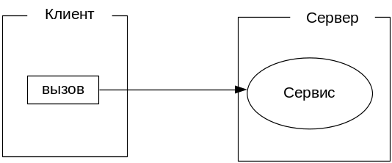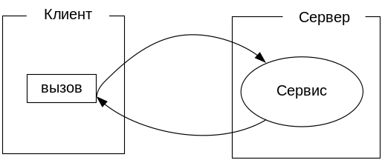
Дуплекс Поток
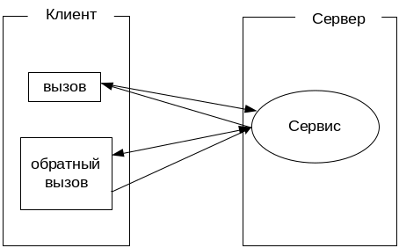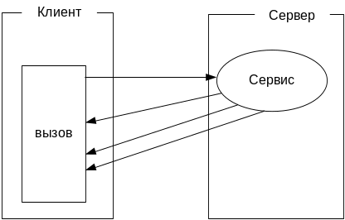
подписчик/издатель
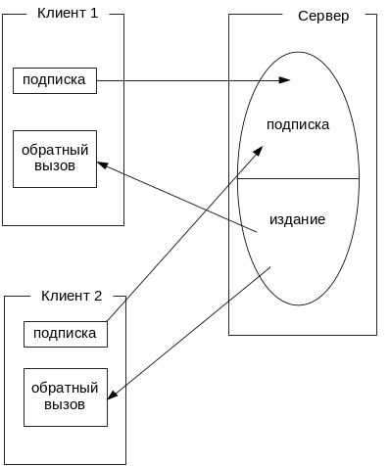
Модели сервера:
PerCall- сервис на один вызов (не помнит своего состояния, хорошо масштабируется);
Single – один экземляр сервиса, программист обеспечивает многопоточность;
PerSession - сервис на один сеанс, экземпляр создается для каждого подключения (помнит свое состояние, Timeout).
WindowsAzure: серверная операционная система, предоставляющая инфраструктуру для разработки и размещения в облаке интернет-сервисов.
Разработка WCF-приложения включает:
  - разработку WCF-сервиса;
Создать dll-библиотеку сервиса WCF
Сервис WCF это приложение, предоставляющее для связи набор Конечных точек (Endpoints). Их можно представить как точки связи в внешним миром.
Конечная точка определяется следующими характеристиками:
- Адрес (Address) – задает её расположение (например: http://site.com/endpoint.svc).
- Связывание (Binding) – указывает параметры ее взаимодействия с внешним миром (протокол, кодирование и безопасность).
- Контракт (Contract) – определяет какие операции и данные она предоставляет клиентам.
Контракты данных (Data сontracts)
Контракт данных определяет какие данные будут передаваться между севером и клиентом. Для его определения необходимо отметить атрибутами:
- [DataContract] – класс, который определяет контракт данных.
- [DataMember] – каждое поле этого класса, которое будет участвовать в обмене данными.
Сервисные контракты (Service Contracts)
Сервисные контракты определяют операции, которые может доступны клиенту. Для его определения так же, как и в случае с данными, используются атрибуты:
- [ServiceContract] – указывает на класс или интерфейс, определяющий методы контракта.
- [OperationContract] – задает методы, которые будет доступны клиентам.
В файле App.config тег system.ServiceModel содержит конфигурацию сервиса – генерируется автоматически.
2) разработку WCF-хоста:
в качестве хоста может быть:
- консольное приложение;
- приложение Windows Forms;
- IIS;
- Windows Activation Services (WAS).
- Первым делом создается проект.
- Сформировать в приложении ссылку на System.ServiceModel
- Сформировать в приложении ссылку на dll-библиотеку сервиса WCF
- Создать хост (объект типа ServiceHost) и выполнить метод Open.
- Создать файл конфигурации приложения (App.config)
- Содержимое App.config формируется на основе App.config сервиса
- endpoint (см. App.config)
  - разработку WCF-клиента (может быть любое .NET-приложение).
- Запустите хост (сервер) на выполнение и запустите IE. В адресной строке укажите адрес
- Создайте новый проект Windows Forms
- Сформируйте proxy-ссылку на службу (хост должен быть активным).
- App.config клиента формируется автоматически
Применение JavaScript в ASP.NET-приложениях. Основные события aspx-странцы, которые могут быть обработаны с помощью JavaScript.
JavaScript является встроенным языком. Это означает, что код JavaScript вставляется непосредственно в другой документ — обычно HTML-страницу. Код загружается на клиентский компьютер и выполняется браузером. Существует два способа внедрения кода JavaScript в веб-страницу:
• Код можно внедрить непосредственно в атрибут события HTML-элемента. Это —самый простой подход для небольших объемов кода.
• Можно добавить дескриптор <script>, содержащий код JavaScript. При этом можно указать, чтобы этот код выполнялся автоматически при загрузке страницы, либо создать функцию JavaScript, которая будет вызываться в ответ на событие на стороне клиента.
Важно понимать, что вне зависимости от того, используются блоки <script>,
атрибуты событий или оба метода, есть две возможности создания кода JavaScript. Первая возможность —внедрение фиксированного кода JavaScript B.aspx-часть страницы. Этот подход является простейшим. Вторая возможность — добавление кода JavaScript динамически за счет использования методов класса Page. Этот подход обеспечивает наибольшую гибкость, включая настройку кода JavaScript "на лету" и принятие решения о том, что нужно визуализировать, во время выполнения.
Язык JavaScript поддерживает обширный набор клиентских событий:
- onchange Происходит, когда пользователь изменяет значение в элементе управления вводом. В текстовых элементах управления это событие генерируется после того, как пользователь перемещает фокус на другой элемент управленияуправление
- onclick Происходит, когда пользователь щелкает на элементе управления
- onmouseover Происходит, когда пользователь перемещает курсор мыши над элементом управления
- onmouseout Происходит, когда пользователь смещает курсор мыши с элемента управления
- onkeydown Происходит, когда пользователь нажимает клавишу
Структура классического AJAX-приложения: XMLHttpRequest-объект, JavaScript, XML и json – форматы, применение классического AJAX в aspx-страницах, серверная обработка AJAX-запросов.
Ajax – методология построения интерактивного пользовательского интерфейса web-приложения.
Методология Ajax описывает способы разработки страниц сайта, которые могут динамически изменяться на основе данных поступающих с сервера, но без полной перезагрузки страницы.
В основе методологии Ajax лежат следующие технологии: язык HTML, язык JavaScript, язык XML, модель DOM, протокол HTTP, протокол JSON, объект XMLHttpRequest.
XMLHttpRequest – специальный API (предопределенный объект), используемый в языке JavaScript для обмена данными между сценарием на JavaScript и серверным приложением по протоколу HTTP. В Ajax методы объекта XMLHttpRequest используется для отправки и получения данных между JavaScript-сценарием и серверным приложением. Данные могут получены в виде XML-документа и виде обыкновенного текста (в частном случае могут быть представлены в формате JSON).
XML – расширяемый язык разметки данных. Предназначен для структуризации данных с целью хранения или/и передачи. В Ajax язык XML является одним из форматов, который используется для структуризации данных пересылаемых между JavaScript-сценарием и серверным приложением.
JSON (JavaScript Object Notation) - текстовый формат обмена данными, применяемый обычно в сценариях JavaScript. В Ajax формат JSON является одним из форматов, который используется для структуризации данных пересылаемых между JavaScript-сценарием и серверным приложением. Формат JSON основывается на функции eval() языка JavaScript.
- AJAX-элементы ASP.NET: ScriptManager, UpdatePanel, Timer, UpdateProgess, триггеры, обработка ошибок.

ScriptManager – элемент управления на стороне сервера, находящийся на веб-форме разработчика и активирующий ядро AJAX ASP.NET. Его основной задачей является разрешение конфликтов всех прочих элементов управления AJAX ASP.NET на веб-форме и добавление нужных библиотек сценариев в веб-обозреватель, что позволяет функционировать клиентской части ASP.NET AJAX.

Указание триггеров UpdatePanel
Можно настроить другие элементы управления на странице на обновление элемента управления UpdatePanel. Это делается определением триггера для элемента управления UpdatePanel. Триггер — это привязка, которая указывает элемент управления обратной передачи и событие, вызывающее обновление панели. При возникновении указанного события триггера (например события кнопки Click), панель обновляется.
Триггер определяется с помощью элемента asp:AsyncPostBackTrigger в элементе Triggers элемента управления UpdatePanel. Не обязательно указывать событие триггера. Если событие не задано, событие триггера — это событие по умолчанию для элемента управления. Например, событием по умолчанию для элемента управления Button является событие Click.
Timer

Элемент управления Microsoft Ajax Timer выполняет обратные передачи через определенные интервалы.
UpdateProgress
Элемент управления UpdateProgress предоставляет информацию о состоянии относительно частичного обновления страницы в элементах управления UpdatePanel.

- ASP.NET MVC4: структура MVC4-приложения; назначение основных компонентов приложения; маршрутизация; передача параметров в контроллер, связывание переменных.
Название MVC является аббревиатурой от Model-View-Controller (модель-представление-контроллер) —трех главных компонентов этого стиля разработки приложений.Термин модель относится к модели данных —средству, которое можно использоватьдля выполнения операций создания, чтения, обновления и удаления (create, read, update, delete —CRUD) с постоянными данными приложения.
Структура приложения:
- Папка Content - содержит статические элементы приложения, такие как изображения.
- Папка Scripts - служит местом хранения файлов JavaScript
- Папка Controllers содержит классы контроллеров.
- Папка Models содержит используемые модели данных —их может существовать более одной.
- Папка Views содержит файлы .aspx, которые применяются для визуализации содержимого пользователю.
Назначение основных компонентов:
- Контроллер (controller) представляет класс, с которого собственно и начинается работа приложения. Этот класс обеспечивает связь между моделью и представлением. Получая вводимые пользователем данные, контроллер исходя из внутренней логики при необходимости обращается к модели и генерирует соответствующее представление.
- Представление (view) - это собственно визуальная часть или пользовательский интерфейс приложения - например, html-страница, через которую пользователь, зашедший на сайт, взаимодействует с веб-приложением.
- Модель (model) представляет набор классов, описывающих логику используемых данных.
Маршрутизация
Платформа MVC преобразует URL-запросы в контроллеры, используя маршрутизацию (роутер) ASP.NET. файл RouteConfig.cs, расположенный в папке App_Start, в котором и находится определение маршрута по умолчанию.
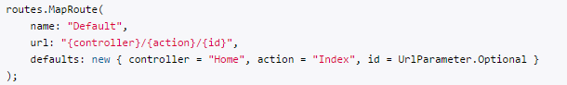
Здесь мы сначала задаем имя маршрута с помощью свойства name (в данном случае имя Default).
С помощью параметра url мы задаем шаблон Url, с которым будет сопоставляться данный маршрут. !!Шаблон URL состоит из нескольких сегментов, заключенных в фигурные скобки (сегмент - это часть запроса, находящаяся между слешами, но не включающая эти слеши). Каждый сегмент шаблона содержит параметр. Эти параметры называются параметрами URL. При этом именовать параметры можно как угодно, используя любые алфавитно-цифровые символы. При получении запроса механизм маршрутизации парсит строку URL и помещает значения маршрута в словарь - в объект RouteValueDictionary, доступный через контекст приложения RequestContext. В качестве ключей используются имена параметров URL, а соответствующие сегменты URL в качестве значений. То есть, если строка запроса URL выглядит следующим образом: http://localhost/Home/Index/5, то у нас образуются следующие пары ключей и значений в словаре RouteValueDictionary
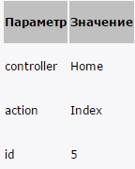

Следующий параметр - defaults определяет значения по умолчанию для маршрута. И если вдруг в строке запроса мы не указали все параметры и попытались обратиться по адресу http://localhost/, то система маршрутизации вызовет метод Index контроллера Home, как указано в параметре defaults. Также, если мы не укажем метод контроллера, например, http://localhost/Home/, также будет вызван метод Index контроллера Home. В defaults Последний параметр объявлен как необязательный id = UrlParameter.Optional, поэтому, если он не указан в строке запроса, он не будет учитываться и передаваться в словарь параметров RouteValueDictionary. Например, запрос http://localhost/Home/Create/3 вызовет метод Create контроллера Home, передав в этот метод в качестве параметра число 3. В то же время запрос http://localhost/Home/Create/ также вызовет метод Create контроллера Home, хотя последний параметр в нем не указан.
ASP.NET MVC4 Web API: структура MVC4-приложения; назначение основных компонентов приложения; маршрутизация; связывание переменных.
Создадим простое приложение ASP.NET MVC 4, указав в качестве шаблона проекта Web API
Среда создаст обычный mvc-проект со стандартной структурой. По умолчанию нам будет создано два контроллера. Один из них стандартный контроллер HomeController. Второй контроллер - ValuesController, который и реализует функционал Web API
Как видно, определение контроллера Web API отличается от обычного контроллера.
Во-первых, он образован от класса ApiController, который не связан с базовым классом обычных контроллеров - Controller
Во-вторых, контроллеры Web API применяют стиль REST. Вообще поддержка архитектуры REST (Representation State Transfer или "передача состояния представления") является одним из основных узловых пунктов технологии Web API.
Для взаимодействия с сервером в REST-архитектуре используются методы HTTP:
- GET
- POST
- PUT
- DELETE
У нас тут нет обычных методов действий, как в традиционных контроллерах, которые возвращают ActionResult. А определенные в контроллере ValuesContoller методы сопоставляются с одноименными методами HTTP.
Маршрутизация в Web API
Поскольку в Web API методы контроллера не являются прямыми ресурсами и сопоставляются с методами HTTP, то и весь механизм маршрутизации действует не как при определении обычных маршрутов. Все определения маршрутов для Web API находятся в файле WebApiConfig.cs (в папке App_Start):
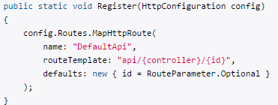
В данном случае определен один маршрут, где в качестве второго параметра выступает контроллер, а третий необязательный параметр представляет некоторый идентификатор. Таким образом, в отличие от маршрутов обычных контроллеров у нас здесь нет действия, только контроллер и дополнительный необязательный параметр.
В итоге обращение api/values будет соответствовать обращению к контроллеру ValuesCotroller, причем почти ко всем действиям сразу (кроме Get(int id) - так как в данном случае необходим еще идентификатор, например api/values/2)
Но, как уже выше говорилось, в зависимости от использованного метода HTTP фреймворк будет различать к какому именно действию относится текущий запрос.
Так, например, запрос GET api/values будет сопоставлен с методом IEnumerable<string> Get() и вернет в ответ браузеру коллекцию элементов string
Если же сервер получит запрос PUT с адресом api/values, то такой запрос будет сопоставлен с методом Put.
А запросу GET api/values/7 будет соответствовать метод string Get(int id), так как этот метод принимает параметр.

